고급 소프트웨어 실습1

5주차 과제 보고서

20151523

김동현

1. **Secant 방법에서 초기값을 어찌 결정했는지 기술하고, 그 결과를 서술한다.**

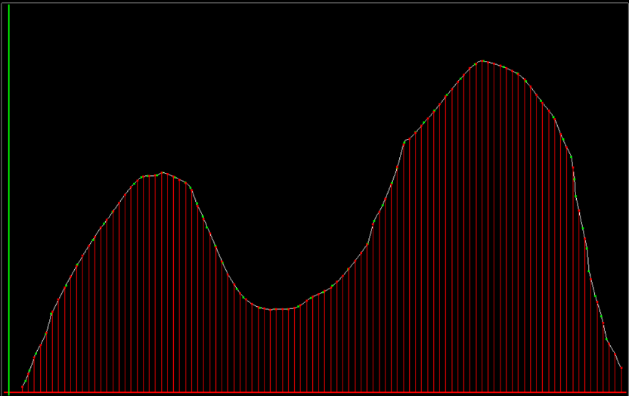

위의 샘플 커브를 이용하였다.

Secant 방법에서 최소한의 발산 값을 내기 위해서 F(X)-U = 0의 극소 지점, 변곡 지점 등을 피하여 설정하였다. 위와 같은 샘플 커브를 사용한 환경에서는 초기값을 0.8 , 0.9를 사용했고,

0.005000 23

0.015000 47

0.025000 79

0.035000 85

0.045000 104

0.055000 162

0.065000 187

0.075000 199

0.085000 222

0.095000 231

0.105000 219

0.115000 260

0.125000 282

0.135000 269

0.145000 288

0.155000 314

0.165000 302

0.175000 315

0.185000 363

0.195000 395

0.205000 376

0.215000 387

0.225000 390

0.235000 333

0.245000 376

0.255000 340

0.265000 362

0.275000 345

0.285000 330

0.295000 278

0.305000 278

0.315000 267

0.325000 248

0.335000 207

0.345000 183

0.355000 182

0.365000 176

0.375000 166

0.385000 137

0.395000 138

0.405000 133

0.415000 135

0.425000 122

0.435000 134

0.445000 125

0.455000 161

0.465000 173

0.475000 162

0.485000 143

0.495000 159

0.505000 180

0.515000 183

0.525000 180

0.535000 202

0.545000 192

0.555000 231

0.565000 230

0.575000 246

0.585000 301

0.595000 278

0.605000 310

0.615000 319

0.625000 385

0.635000 376

0.645000 406

0.655000 428

0.665000 446

0.675000 472

0.685000 447

0.695000 472

0.705000 497

0.715000 500

0.725000 520

0.735000 541

0.745000 564

0.755000 585

0.765000 553

0.775000 516

0.785000 513

0.795000 542

0.805000 540

0.815000 509

0.825000 550

0.835000 532

0.845000 468

0.855000 504

0.865000 465

0.875000 473

0.885000 437

0.895000 424

0.905000 401

0.915000 409

0.925000 353

0.935000 280

0.945000 227

0.955000 155

0.965000 130

0.975000 101

0.985000 81

0.995000 54

위와 같은 결과를 얻을 수 있었다. 그래프의 개요와 비교해 보았을 때, 분포가 적당함을 알 수 있다.

1. **함수 genRandN_Improved()에서 사용한 방법을 기술하고, 모든 sampled sequence에 대해 발산하지 않음을 설명한다.**

우선 함수의 조건은 아래와 같다.

1. 발산할 가능성이 없어야 한다.
2. Bisection 방법에 비해 속도가 빨라야 한다.
3. Newton-Rahpson과 Bisection 방법을 적절히 조합한다.

따라서 함수 genRandN_Improved()는 Newton-Rahpson 방법을 사용하되,

발산할 경우에는 Bisection 방법을 사용하는 메커니즘으로 작성하였다.

그러기 위해서는 Newton-Rahpson 방법이 언제 발산을 일으키는지 알아야한다.

위의 그래프는 Newton-Rahpson 방법이 발산을 일으키는 경우들이다.

그래서 함수를 작성할 때 아래와 같은 Cases를 예외로 처리하여 Bisection 방법으로 계산하도록 하였다.

Case 1) 초기값이 변곡점(f’’=0)의 근처에 있을 때 진동 혹은 발산하는 경우

Case 2) 초기값이 최소값의 근처에 있을 때 진동하는 경우.

Case 3) 초기값이 극값(f’=0) 근처에 있을 때 발산하는 경우.

그 결과, 일반 Newton-Rahpson 방법에서는 발산을 했던 초기값 설정에서 genRandN_Improved 함수는 발산하지 않았고, 전체적인 계산은 비교적 속도가 빠른 Newton-Rahpson 방법을 따르기 때문에 Bisection 보다 빠른 속도를 낼 수 있었다.

아래는 서로 같은 임의의 초기값을 넣은 채 두 방법을 비교한 히스토그램 데이터이다.

0.005000 13

0.015000 34

0.025000 68

0.035000 81

0.045000 133

0.055000 161

0.065000 165

0.075000 171

0.085000 228

0.095000 184

0.105000 222

0.115000 247

0.125000 278

0.135000 286

0.145000 294

0.155000 289

0.165000 324

0.175000 359

0.185000 348

0.195000 379

0.205000 359

0.215000 311

0.225000 384

0.235000 366

0.245000 331

0.255000 363

0.265000 327

0.275000 347

0.285000 313

0.295000 336

0.305000 241

0.315000 291

0.325000 236

0.335000 226

0.345000 171

0.355000 190

0.365000 157

0.375000 152

0.385000 142

0.395000 162

0.405000 139

0.415000 141

0.425000 149

0.435000 141

0.445000 125

0.455000 137

0.465000 151

0.475000 138

0.485000 152

0.495000 154

0.505000 170

0.515000 174

0.525000 189

0.535000 199

0.545000 198

0.555000 222

0.565000 195

0.575000 262

0.585000 271

0.595000 283

0.605000 301

0.615000 344

0.625000 366

0.635000 416

0.645000 412

0.655000 443

0.665000 426

0.675000 499

0.685000 485

0.695000 466

0.705000 508

0.715000 504

0.725000 556

0.735000 539

0.745000 558

0.755000 540

0.765000 549

0.775000 521

0.785000 561

0.795000 532

0.805000 568

0.815000 537

0.825000 522

0.835000 547

0.845000 495

0.855000 510

0.865000 481

0.875000 480

0.885000 446

0.895000 441

0.905000 414

0.915000 405

0.925000 324

0.935000 287

0.945000 225

0.955000 184

0.965000 130

0.975000 99

0.985000 67

0.995000 53

<발산이 발생하지 않아 적절히 분포되어 있는 genRandN_Improved 함수의 히스토그램 표의 모습>

0.005000 21

0.015000 53

0.025000 81

0.035000 95

0.045000 94

0.055000 0

0.065000 109

0.075000 17

0.085000 103

0.095000 235

0.105000 47

0.115000 146

0.125000 87

0.135000 284

0.145000 117

0.155000 63

0.165000 309

0.175000 212

0.185000 97

0.195000 310

0.205000 387

0.215000 323

0.225000 417

0.235000 370

0.245000 354

0.255000 429

0.265000 405

0.275000 313

0.285000 376

0.295000 334

0.305000 244

0.315000 310

0.325000 262

0.335000 225

0.345000 147

0.355000 209

0.365000 187

0.375000 182

0.385000 161

0.395000 161

0.405000 91

0.415000 158

0.425000 243

0.435000 175

0.445000 148

0.455000 138

0.465000 171

0.475000 122

0.485000 164

0.495000 192

0.505000 179

0.515000 187

0.525000 201

0.535000 189

0.545000 231

0.555000 248

0.565000 268

0.575000 236

0.585000 264

0.595000 328

0.605000 302

0.615000 427

0.625000 420

0.635000 389

0.645000 448

0.655000 449

0.665000 483

0.675000 512

<발산이 발생하여 분포가 커브의 모양과 달리 불규칙하게 되어 있는 Newton-Rahpson 방법의 히스토그램 표의 모습>

1. **작성한 네가지 방법의 결과, 계산 시간 등을 보이고 서로 비교한다.**

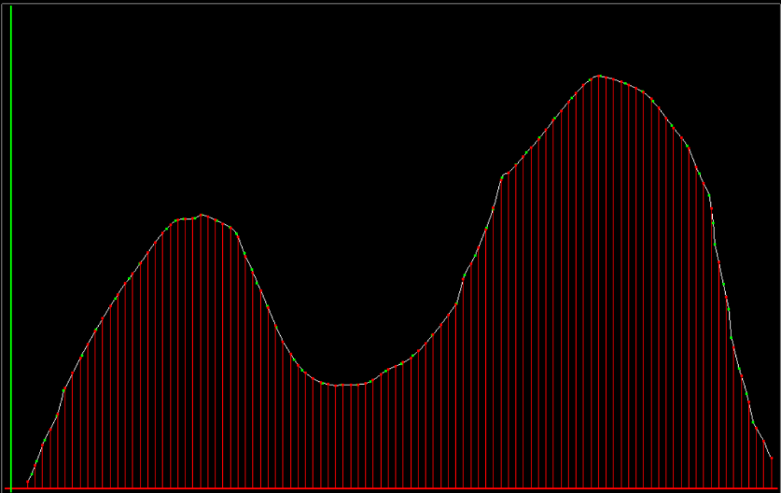

위의 샘플 그래프를 이용하여 실험한 결과이다.

초기값 : Bisection(0 , 1), Improved(0.7), Newton-Rahpson(0.9), Secant(0.8, 0.9)

3-1. 시간

Secant < Newton - Rahpson < Improved < Bisection 의 순으로 빠른 계산 시간이 검출되었다.

이는 처음의 가정과 같은 결과이다.

3-2. 결과

0.005000 23

0.015000 44

0.025000 60

0.035000 87

0.045000 113

0.055000 154

0.065000 176

0.075000 184

0.085000 209

0.095000 225

0.105000 246

0.115000 230

0.125000 286

0.135000 262

0.145000 271

0.155000 309

0.165000 312

0.175000 363

0.185000 365

0.195000 336

0.205000 356

0.215000 336

0.225000 360

0.235000 384

0.245000 356

0.255000 364

0.265000 352

0.275000 380

0.285000 314

0.295000 292

0.305000 307

0.315000 266

0.325000 245

0.335000 240

0.345000 213

0.355000 195

0.365000 163

0.375000 144

0.385000 138

0.395000 149

0.405000 136

0.415000 167

0.425000 137

0.435000 127

0.445000 116

0.455000 131

0.465000 162

0.475000 158

0.485000 158

0.495000 179

0.505000 169

0.515000 155

0.525000 167

0.535000 212

0.545000 202

0.555000 208

0.565000 237

0.575000 254

0.585000 268

0.595000 288

0.605000 317

0.615000 358

0.625000 355

0.635000 400

0.645000 471

0.655000 424

0.665000 464

0.675000 491

0.685000 472

0.695000 454

0.705000 477

0.715000 508

0.725000 462

0.735000 515

0.745000 532

0.755000 517

0.765000 584

0.775000 558

0.785000 535

0.795000 556

0.805000 522

0.815000 484

0.825000 488

0.835000 552

0.845000 483

0.855000 522

0.865000 529

0.875000 486

0.885000 468

0.895000 426

0.905000 447

0.915000 381

0.925000 353

0.935000 241

0.945000 210

0.955000 159

0.965000 148

0.975000 77

0.985000 72

0.995000 62

<Bisection 방법의 히스토그램 분포 표>

0.005000 26

0.015000 57

0.025000 69

0.035000 96

0.045000 116

0.055000 138

0.065000 165

0.075000 155

0.085000 204

0.095000 223

0.105000 241

0.115000 272

0.125000 261

0.135000 267

0.145000 297

0.155000 322

0.165000 326

0.175000 367

0.185000 359

0.195000 339

0.205000 356

0.215000 384

0.225000 358

0.235000 378

0.245000 367

0.255000 367

0.265000 340

0.275000 334

0.285000 290

0.295000 311

0.305000 267

0.315000 254

0.325000 260

0.335000 196

0.345000 200

0.355000 174

0.365000 175

0.375000 170

0.385000 146

0.395000 148

0.405000 138

0.415000 152

0.425000 133

0.435000 143

0.445000 128

0.455000 137

0.465000 137

0.475000 140

0.485000 196

0.495000 146

0.505000 183

0.515000 195

0.525000 207

0.535000 180

0.545000 185

0.555000 194

0.565000 231

0.575000 247

0.585000 272

0.595000 265

0.605000 319

0.615000 350

0.625000 373

0.635000 391

0.645000 441

0.655000 435

0.665000 458

0.675000 429

0.685000 479

0.695000 480

0.705000 516

0.715000 494

0.725000 516

0.735000 524

0.745000 532

0.755000 563

0.765000 533

0.775000 549

0.785000 513

0.795000 506

0.805000 507

0.815000 523

0.825000 540

0.835000 528

0.845000 519

0.855000 493

0.865000 496

0.875000 473

0.885000 496

0.895000 426

0.905000 403

0.915000 398

0.925000 325

0.935000 287

0.945000 209

0.955000 195

0.965000 172

0.975000 104

0.985000 74

0.995000 47

<Newton-Rahpson 방법의 히스토그램 분포 표>

0.005000 23

0.015000 41

0.025000 77

0.035000 84

0.045000 132

0.055000 141

0.065000 175

0.075000 217

0.085000 212

0.095000 193

0.105000 240

0.115000 240

0.125000 247

0.135000 294

0.145000 276

0.155000 302

0.165000 292

0.175000 303

0.185000 337

0.195000 356

0.205000 381

0.215000 328

0.225000 402

0.235000 370

0.245000 363

0.255000 355

0.265000 358

0.275000 371

0.285000 326

0.295000 278

0.305000 254

0.315000 250

0.325000 247

0.335000 211

0.345000 217

0.355000 199

0.365000 170

0.375000 151

0.385000 132

0.395000 138

0.405000 133

0.415000 130

0.425000 137

0.435000 137

0.445000 155

0.455000 147

0.465000 162

0.475000 119

0.485000 153

0.495000 175

0.505000 186

0.515000 186

0.525000 179

0.535000 166

0.545000 199

0.555000 202

0.565000 243

0.575000 274

0.585000 280

0.595000 326

0.605000 312

0.615000 371

0.625000 389

0.635000 388

0.645000 412

0.655000 436

0.665000 441

0.675000 461

0.685000 492

0.695000 488

0.705000 473

0.715000 484

0.725000 512

0.735000 564

0.745000 538

0.755000 531

0.765000 544

0.775000 543

0.785000 564

0.795000 545

0.805000 540

0.815000 512

0.825000 510

0.835000 548

0.845000 488

0.855000 502

0.865000 509

0.875000 481

0.885000 441

0.895000 457

0.905000 412

0.915000 389

0.925000 335

0.935000 291

0.945000 234

0.955000 147

0.965000 125

0.975000 106

0.985000 65

0.995000 48

<Secant 방법의 히스토그램 분포 표>

0.005000 25

0.015000 41

0.025000 64

0.035000 78

0.045000 127

0.055000 161

0.065000 151

0.075000 164

0.085000 170

0.095000 205

0.105000 229

0.115000 274

0.125000 277

0.135000 279

0.145000 272

0.155000 291

0.165000 302

0.175000 345

0.185000 363

0.195000 393

0.205000 309

0.215000 384

0.225000 354

0.235000 388

0.245000 326

0.255000 383

0.265000 385

0.275000 317

0.285000 353

0.295000 308

0.305000 291

0.315000 276

0.325000 246

0.335000 209

0.345000 188

0.355000 172

0.365000 170

0.375000 140

0.385000 145

0.395000 145

0.405000 148

0.415000 142

0.425000 127

0.435000 132

0.445000 157

0.455000 116

0.465000 141

0.475000 167

0.485000 154

0.495000 175

0.505000 168

0.515000 157

0.525000 147

0.535000 191

0.545000 183

0.555000 212

0.565000 222

0.575000 261

0.585000 280

0.595000 271

0.605000 346

0.615000 336

0.625000 393

0.635000 423

0.645000 429

0.655000 434

0.665000 478

0.675000 474

0.685000 463

0.695000 462

0.705000 502

0.715000 548

0.725000 494

0.735000 520

0.745000 493

0.755000 558

0.765000 554

0.775000 599

0.785000 580

0.795000 518

0.805000 538

0.815000 570

0.825000 529

0.835000 508

0.845000 521

0.855000 460

0.865000 515

0.875000 452

0.885000 426

0.895000 463

0.905000 424

0.915000 390

0.925000 325

0.935000 267

0.945000 230

0.955000 172

0.965000 144

0.975000 96

0.985000 62

0.995000 53

<Improved 방법의 히스토그램 분포 표>

4가지 방법 모두 전체적으로 샘플 그래프의 개요를 적절히 따라가는 분포를 하고 있음을 알 수 있다. Newton-Rahpson과 Secant 방법의 경우, 발산을 최소화하려고는 했지만 어느 정도의 발산은 발생할 수 있다.